Информационная справка Комская сельская администрация (деревни, оказавшиеся в зоне, затопления).
Деревни, которые ушли под воды Красноярского водохранилища:
Кордон, Кривошеино, Брагино, Медведево, Убей, Гляден, Кома, Паркоммуна, Улазы
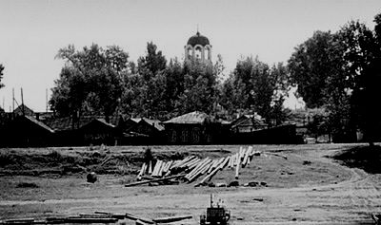
Деревня Парткоммуна
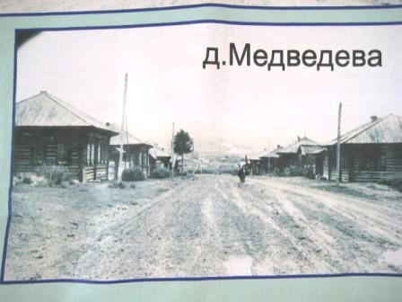

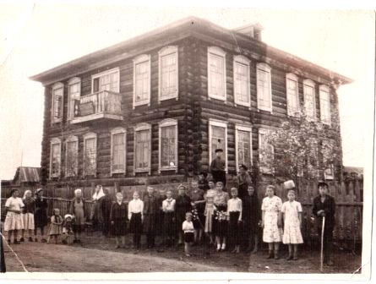
Школа деревни Убей

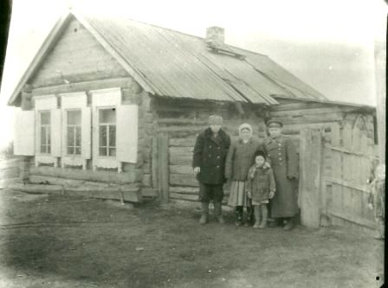
Улица деревни Убей

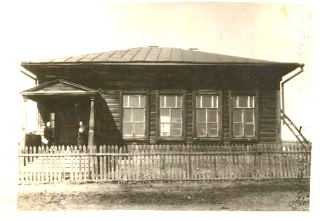
Школа деревни Брагино

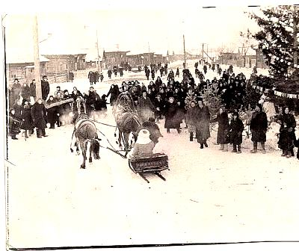
Село Кома встречает новый 1961 год
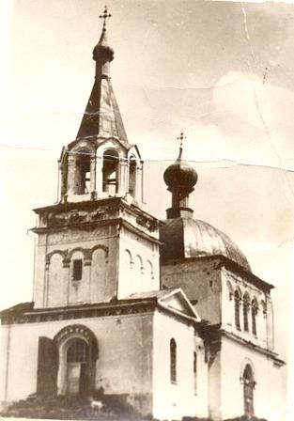
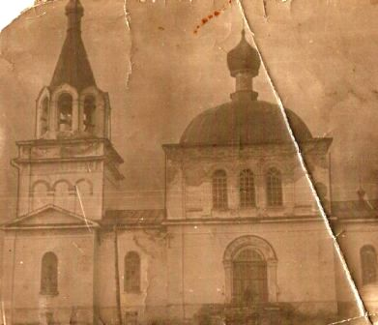
Комская церковь
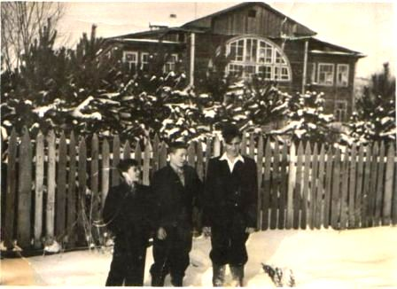
Комская школа и ее ученики
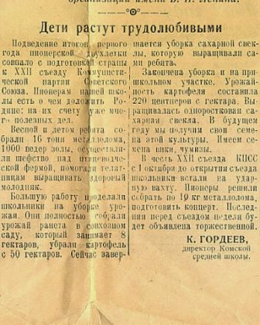
Статья в газете «Путь Ильича» 1961 год

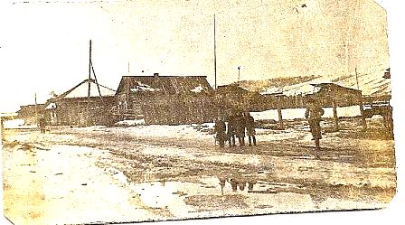
Улица Комы
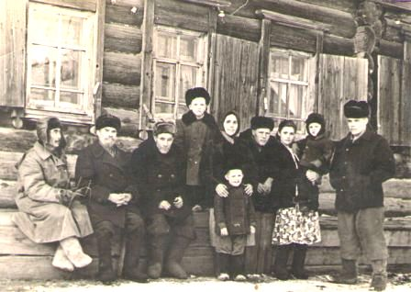
Жители деревни Кривошеино

